

**北京市朝阳区教研中心 八年级地理 拓展任务**

**初二专题《地处热带的发达国家》拓展任务**

**探究活动1：你据图文资料归纳出印度、巴西两国盛产热带经济作物的有利自然条件吗？**

资料：黄麻、咖啡均为热带经济作物。黄麻习性为：适宜20℃以上高温多湿气候，发芽最低温度为13～14℃，要求土质肥沃、排水良好的砂质壤土。咖啡习性为：年平均气温为19～22℃，海拔800～1800 m的山地上。年降雨量在1250-2000 mm之间。印度是世界黄麻出口量第一的国家，占全球55%。巴西是咖啡豆出口全球第一的国家，占世界32%。

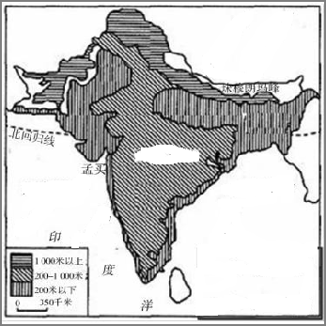

**印度半岛**

热带季风气候

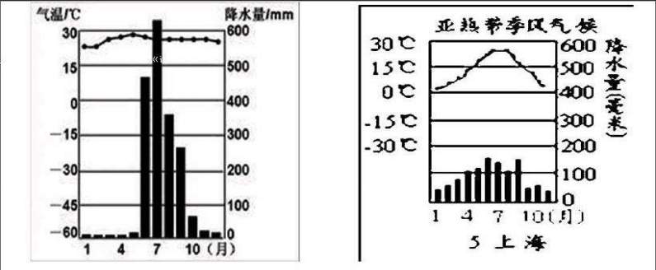

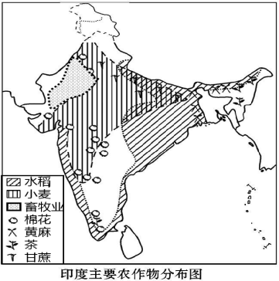

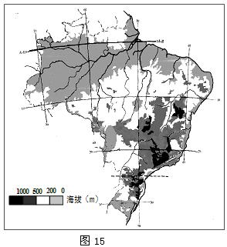

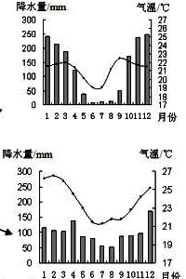

热带草原气候

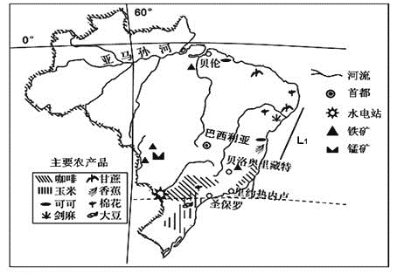

有利自然条件有：

**探究活动2：巴西迁都原因**

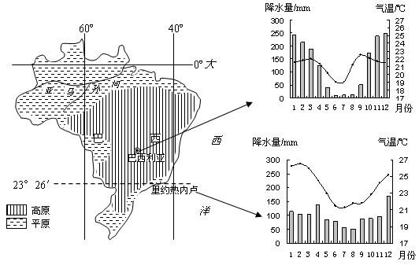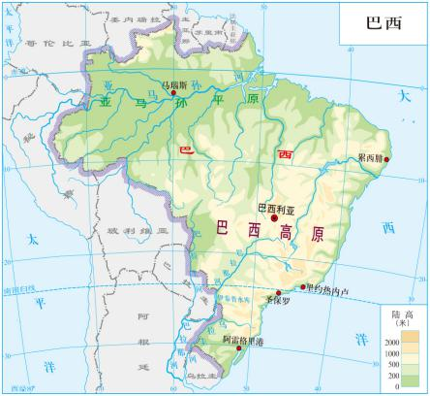【地图库】

巴西利亚

里约热内卢

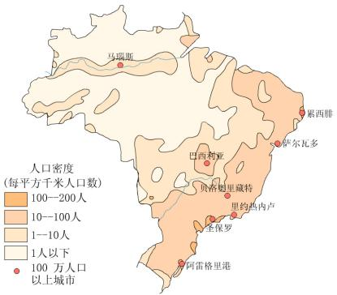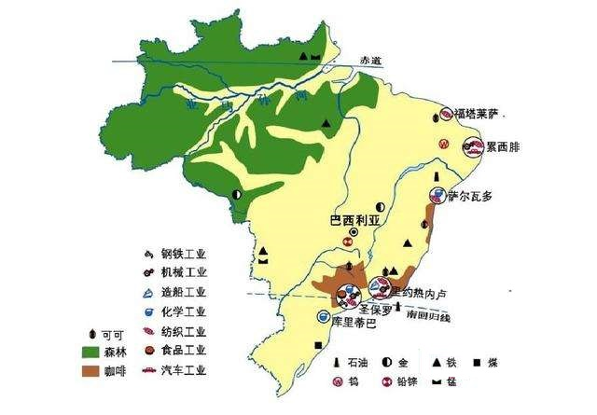

里约热内卢靠海更近，交通更为便利，但巴西为何要把首都从里约热内卢迁都到巴西利亚呢。

请选用地图库中的地图进行说明。

气候因素：

经济因素：

环境因素：

安全因素：